**Struktura metodického materiálu k čtenářské nebo matematické gramotnosti**

Název: Vyjmenovaná slova po P

Předmět: Český jazyk

Využití pro ročník: 3. ročník

Časový odhad: 45 minut

Anotace: Pracovní list slouží k opakování na téma vyjmenovaná slova po P.

Použité metody: samostatná práce

Pomůcky: psací potřeby

Popis postupu využití: každý žák dostane pracovní list a vyplní podle zadaných instrukcí u jednotlivých cvičení.

Odkazy, zdroje: <https://cz.depositphotos.com/>

<https://myloveiw.cz/>

<https://slideplayer.cz/>

Vyjmenovaná slova po P

1. Vypiš vyjmenovaná slova po p.

1. ________________, 3. ______________, 4. _________________,

6. _________________, 8. ________________, 10. ______________,

12. ________________, 14. ___________________

2. Doplň do vět vyjmenovaná slova po P, jak jdou za sebou.

_____________ je špatná lidská vlastnost. Běží liška k táboru, nese _____________ zázvoru. Kráva má velký ________. V jeskyni létá _____________. Po cestě se plazil ___________. Jsem alergický na ___________. Čert má velké ____________. Kůň začal ______________. Jezero se navečer začalo ________________. Musíš _______________ své svědomí. Za své chyby budeš _____________. Na zahradě nám vyrostl ____________. Chlapec uviděl pěknou dívku a začal se _______________. Kohout se začal ________________.

2.a) Spočítej slova v jednotlivých větách a číslovku napiš za větu.

2.b) Nejdelší větu opiš.

____________________________________________________________________________________________________________________

3. Doplň i,í,y,ý. Vyjmenovaná slova vybarvi červeně, příbuzná slova modře a slova s i,í zeleně.

|  |  |  |  |
| --- | --- | --- | --- |
| P_šný | P_tlák | Slep_š | P_javice |
| P_chavka | Klop_tat | Ptakop_sk | P_t |
| Přep_ch | Sp_tihněv | P_sek | P_tel |
| Zp_tovat | Třp_tka | P_řit se | P_skat |
| P_ří | Nevyzp_tatelný | Netop_r | P_chat |

3.a) Za jednotlivá slova napiš počet slabik.

3.b) Se slovem s nejmenším počtem slabik utvoř větu.

____________________________________________________________________________________________________________________

4. Dopiš k obrázkům vhodné vyjmenované slovo po P.

  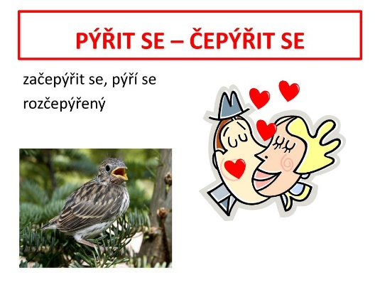

_____________ _________________ ____________

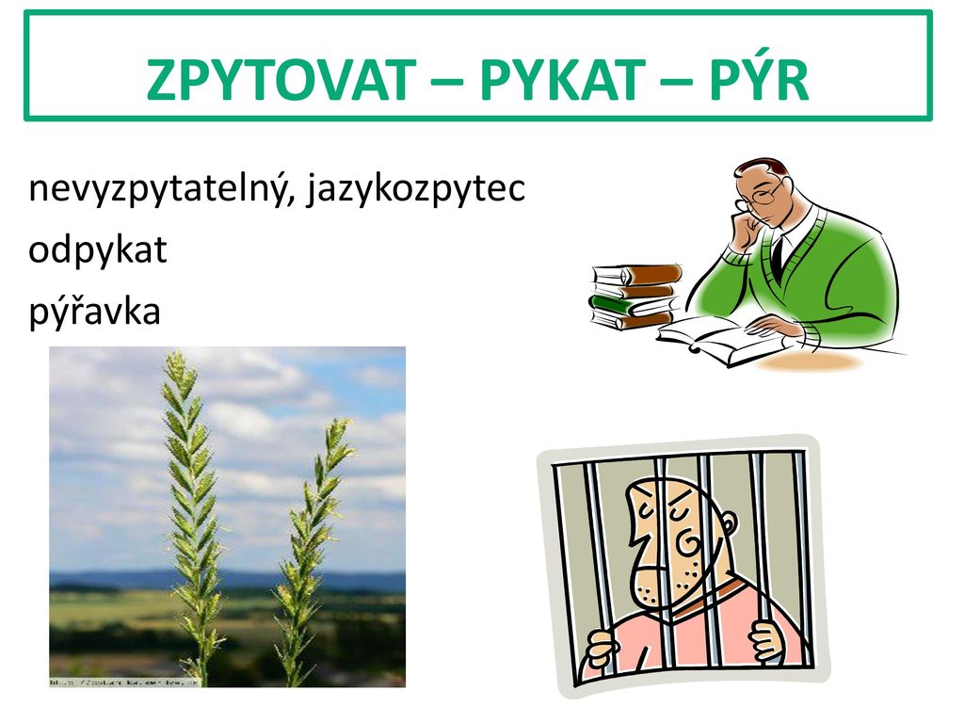 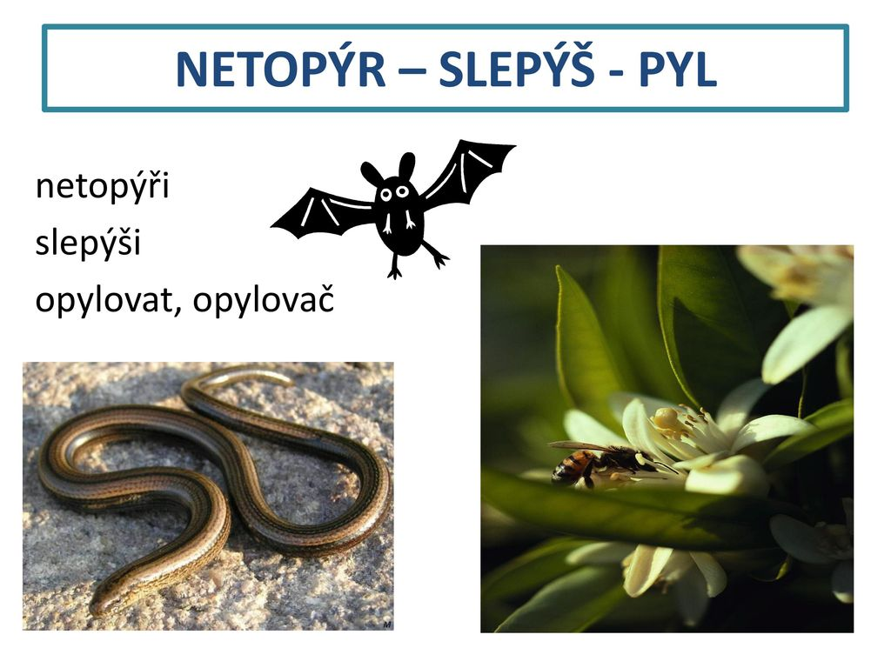 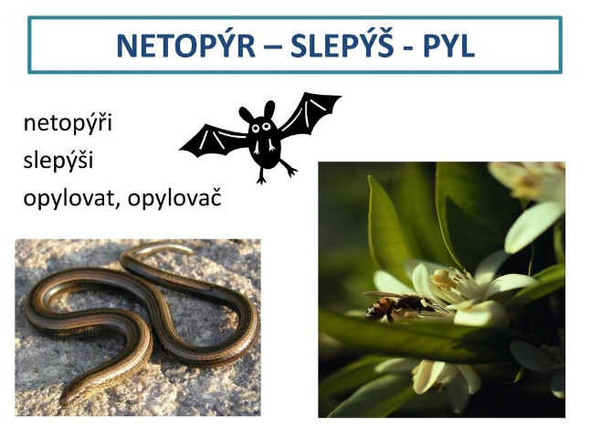

_____________ _________________ ____________

 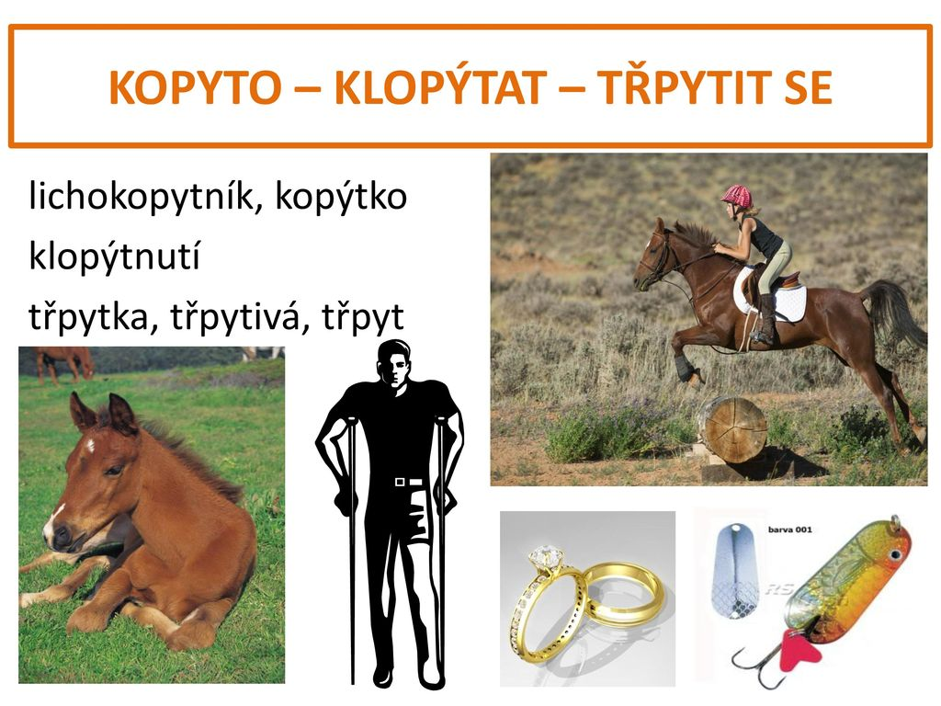 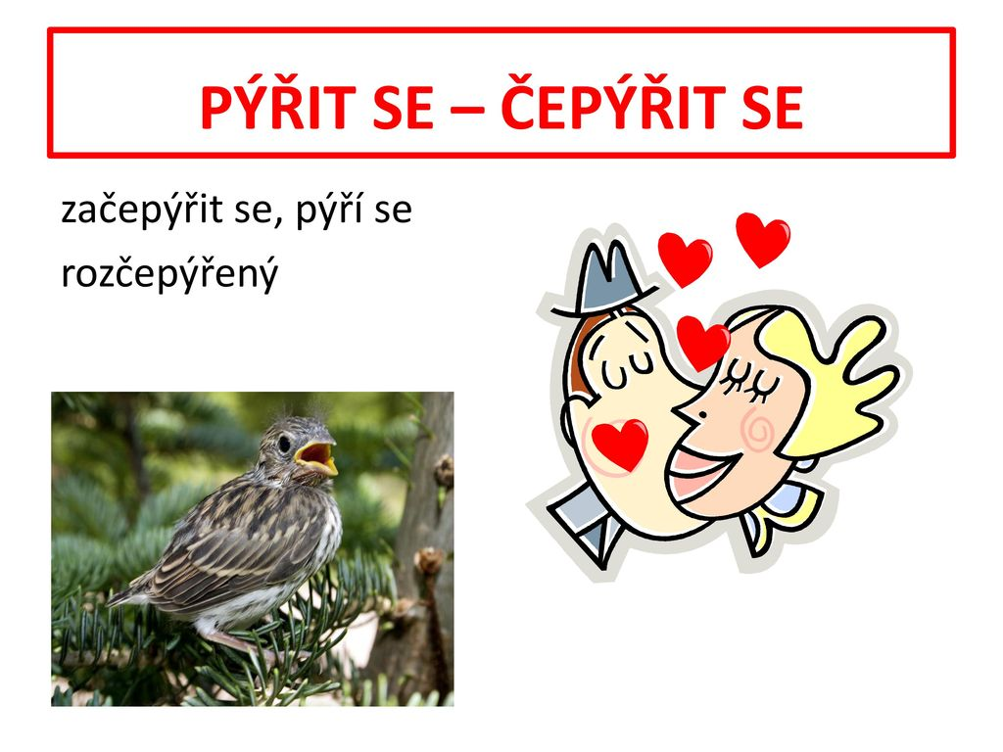

_____________ _________________ ____________

Vyjmenovaná slova po P

1. Vypiš vyjmenovaná slova po p.

1. pýcha, 3. pysk, 4. netopýr, 6. pyl, 8. klopýtat, 10. zpytovat, 12. pýr,

14. čepýřit se

2. Doplň do vět vyjmenovaná slova po P, jak jdou za sebou.

Pýcha je špatná lidská vlastnost. 5 Běží liška k táboru, nese pytel zázvoru. 7 Kráva má velký pysk. 4 V jeskyni létá netopýr. 4 Po cestě se plazil slepýš. 5 Jsem alergický na pyl. 4 Čert má velké kopyto. 4 Kůň začal klopýtat. 3 Jezero se navečer začalo třpytit. 5 Musíš zpytovat své svědomí. 4 Za své chyby budeš pykat. Na zahradě nám vyrostl pýr. 5 Chlapec uviděl pěknou dívku a začal se pýřit. 8 Kohout se začal čepýřit. 4

2.a) Spočítej slova v jednotlivých větách a číslovku napiš za větu.

2.b) Nejdelší větu opiš.

Chlapec uviděl pěknou dívku a začal se pýřit.

3. Doplň i,í,y,ý. Vyjmenovaná slova vybarvi červeně, příbuzná slova modře a slova s i,í zeleně.

|  |  |  |  |
| --- | --- | --- | --- |
| pyšný 2 | pytlák 2 | slepýš 2 | pijavice 4 |
| pýchavka 3 | klopýtat 3 | ptakopysk 3 | pít 1 |
| přepych 2 | Spytihněv 2 | písek 2 | pytel 2 |
| zpytovat 3 | třpytka 2 | pýřit se 3 | pískat 2 |
| pýří 2 | nevyzpytatelný 6 | netopýr 3 | píchat 2 |

3.a) Za jednotlivá slova napiš počet slabik.

3.b) Se slovem s nejmenším počtem slabik utvoř větu.

Když jsem nemocný, musím pít čaj.

4. Dopiš k obrázkům vhodné vyjmenované slovo po P.

  

pytel netopýr pýřit se

  

pykat slepýš pyl

  

pýr třpytit se čepýřit se